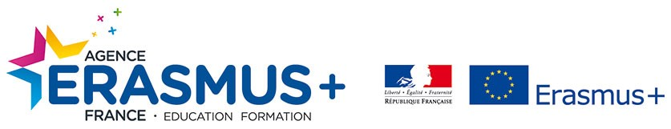

ENCUENTRO DE FORMACIÓN EN SOFÍA (BULGARIA)
VALORACIÓN DE LOS RESULTADOS DE LA EVALUACIÓN

El encuentro de formación se celebró, según lo previsto, entre el 28 y el 31 de mayo de 2018. Se han evaluado solamente las dos actividades principales. El resto de actividades fueron las visitas previstas de cortesía y difusión del proyecto a las instituciones españolas como la Consejería de Educación o el Instituto Cervantes, reuniones del proyecto, etc., que transcurrieron según el programa elaborado por los organizadores del encuentro. Los datos y porcentajes concretos pueden consultarse en los PDF que figuran en esta misma carpeta.

TALLER DE TEATRO
En esta actividad la satisfacción es generalizada. Se considera que los contenidos resultaron muy adecuados a las necesidades formativas, que las sesiones fueron muy bien diseñadas, los espacios utilizados adecuados o muy adecuados y el encargado de impartir el taller muy bien valorado en su desempeño y el conocimiento de los contenidos desarrollados. Se diseñaron unas actividades muy bien adaptadas a las necesidades del grupo.
Los comentarios destacan el gran potencial didáctico del teatro, las actividades y ejercicios desarrollados, el teatro foro y la posibilidad de disponer de otros aspectos y materiales que ofrece la organización encargada del taller (Cross Border) para trabajar en clase o en proyectos como el nuestro, y el estímulo que supone el teatro para la creatividad y la implicación del alumnado.
Todos los encuestados recomendarían esta actividad.
En definitiva, la valoración de la actividad puede considerarse excelente

ACTIVIDAD ONG EDUCACIÓN INCLUSIVA
Respecto a la charla ofrecida por la ONG “Center for Inclusive Education”, ha sido menos valorada que la actividad anterior, pero sus resultados son buenos.
En cuanto a la adecuación de los contenidos a nuestras necesidades y la idoneidad de los módulos, las opiniones de los encuestados son variadas, pudiéndose valorar con una media de 3 sobre 4. Lo mismo sucede con la idoneidad de los espacios y algo menos con la dinámica utilizada.
La utilidad para el proyecto es algo más alta, con una media de 3,5 sobre cuatro.
Los recursos y la capacidad de la ponente para motivar también obtiene gran variedad de resultados, si bien los encuestados le reconocen y rigor y solvencia en el dominio de los contenidos. La valoración sobre si estas actividades son adaptadas al proyecto recibe una puntuación de 3 sobre 4.
Aspectos interesantes de la charla fueron para los encuestados conocer el trabajo de la ONG y el contacto con la realidad educativa de Bulgaria.
Por el lado de los aspectos susceptibles de mejora, está la dificultad de trasladar estas experiencias a diferentes realidades.
Solo uno de los encuestados no recomendaría participar en esta actividad. En definitiva, la valoración de los participantes puede calificarse como buena.

Los organizadores del encuentro reciben las felicitaciones y el agradecimiento unánimes por el excelente trabajo realizado, agradecimiento que se hace también extensivo a las Instituciones ya mencionadas por su apoyo. También la acogida del centro fue muy calurosa por parte del personal y de la directora del mismo, gran amiga del grupo y del Proyecto.

